
Calentamiento: Mirando hacia adelante
Unidad 9: Reconstrucción
Nombre: |  | Fecha: |  | Punto:

¿Qué observas en la imagen? ¿Qué prevés que veremos en la siguiente unidad basándote en esta imagen? | 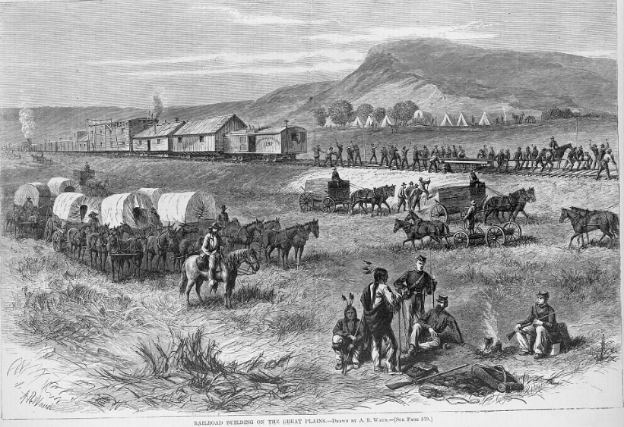  Figura 1: Construcción ferroviaria en las grandes llanuras, 1875. Biblioteca del Congreso.

Calentamiento: Mirando hacia adelante
Unidad 9: Reconstrucción
Nombre: |  | Fecha: |  | Punto:

¿Qué observas en la imagen? ¿Qué prevés que veremos en la siguiente unidad basándote en esta imagen? | Figura 1: Construcción ferroviaria en las grandes llanuras, 1875. Biblioteca del Congreso.

Ticket de Salida de Perspectivas

Instrucciones: Rodea o resalta TRES frases que estén relacionadas con los temas y asuntos principales que veremos en la siguiente unidad.
Desafíos relacionados con el cultivo del algodón en Texas | La disminución de las industrias agrícola y ganadera | Cambios sociales, incluido el activismo por el sufragio masculino
Crecimiento económico debido a la construcción de ferrocarriles | Control del Congreso sobre los gobiernos del sur | Conflictos relacionados con la migración anglosajona hacia la frontera india.

Ticket de Salida de Perspectivas

Instrucciones: Rodea o resalta TRES frases que estén relacionadas con los temas y asuntos principales que veremos en la siguiente unidad.
Desafíos relacionados con el cultivo del algodón en Texas | La disminución de las industrias agrícola y ganadera | Cambios sociales, incluido el activismo por el sufragio masculino
Crecimiento económico debido a la construcción de ferrocarriles | Control del Congreso sobre los gobiernos del sur | Conflictos relacionados con la migración anglosajona hacia la frontera india.

